Алгоритмы и методы интерполяции
Под алгоритмом понимают последовательность выполнения логических операций, необходимых для совершения некоторых действий или решения задачи. Алгоритм может иметь словесное описание или формализован в виде структурной схемы.
Степень детализации поставленной задачи определяет собой вид схемы алгоритма. Правила вычерчивания блок-схем алгоритмов определяются ГОСТ 19.002—80 и 19.003—80.
Алгоритмы управления микропроцессорных УЧПУ делятся на следующие группы.
Системные алгоритмы определяют работу микроЭВМ и ее взаимодействие с электронными узлами УЧПУ (памятью, дисплеем и т. д.) и аппаратными средствами ввода — вывода. ПМО этих алгоритмов разрабатывается изготовителем микроЭВМ и хранится в ПЗУ. К системному ПМО относится также машинная рабочая программа, которую понимает микроЭВМ.
Функциональные алгоритмы определяют выполнение специфичных для УЧПУ функций (например, восприятие входной информации определенного вида, выдача на ее основании информации для управления приводами станка, технологических команд и базовых технологических циклов и т. д.).
Функциональное ПМО разрабатывается применительно к определенной группе станков (токарных, сверлильных и т. д.). Алгоритмы функционального ПМО также хранятся в ПЗУ.
Технологические алгоритмы являются специфичными и предназначены для станка определенного исполнения или определенной области его применения (алгоритмы программируемой электроавтоматики, технологические циклы и т. д.). Программы технологических алгоритмов хранятся в ППЗУ. Они разрабатываются на заводе-изготовителе станка или на заводе-изготовителе УЧПУ по заказу станкозавода. Для программирования технологических алгоритмов используется функциональное ПМО.
Программы обработки детали, являющиеся внешними по отношению к алгоритмам управления, разрабатываются потребителем, эксплуатирующим станок с УЧПУ. Программы записываются на перфоленте или вводятся с клавиатуры УЧПУ и определяются типом обрабатываемой детали (ее геометрическими размерами, видом обработки и т. п.).
Для работы УЧПУ существенное значение имеет алгоритм интерполяции. Под интерполяцией понимают выдачу информации о траектории движений инструмента в интервале между координатами опорных точек, заданных в УП. Если траектория движения между опорными точками задана прямой, то выполняют линейную интерполяцию, если окружностью, то круговую интерполяцию. Интерполяцию выполняют с помощью электронных схем ; (в УЧПУ Н22, НЗЗ и др.) либо с помощью ПМО (в микропроцессорных устройствах ЧПУ). Однако в обоих случаях интерполируют по одним и тем же математическим выражениям.
Интерполятор отрабатывает программу последовательно отдельными участками (кадрами), при линейной интерполяции— это участки прямых линий, расположенных в пространстве.
Предположим, что необходимо отработать кадр, представляющий собой отрезок АВ (рис. 1), расположенный в плоскости XY (х_{а}, у_{а} — координаты точки А, х_{В}, у_{В}—координаты точки В). Отработку кадра ведут в направлении от точки А к точке В. Особенностью интерполятора является то, что исходной информацией для него являются не координаты точек отрабатываемого отрезка (Ха, Уа, Х_{В}, У_{В}), а разность координат конечной В и начальной А точек отрезка, т. е. приращения по координатам:

Х = Х_{В}—Ха
У=У_{В}—Уа.

В микропроцессорных УЧПУ эта разность вычисляется, а в УЧПУ со схемной реализацией алгоритмов задается при программировании. Это равносильно тому, что для каждого отдельного участка устанавливают свою относительную систему координат {х', у') (рис. 2). При этом начало относительной системы координат совпадает с началом отрабатываемого отрезка, т. е. координаты начала отрезка Хo'==0; Уo'==0, а координаты конца отрезка

Х'к = X;
У’к = У.

При программировании траектории число относительных систем координат равно числу участков (кадров) отработки (рис. 2).

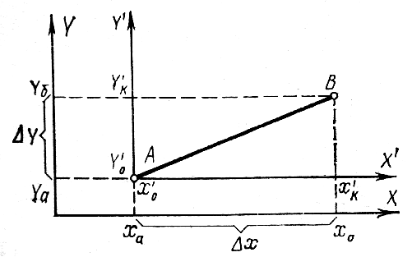

Рис. 1. Относительные координаты отрезка AB.

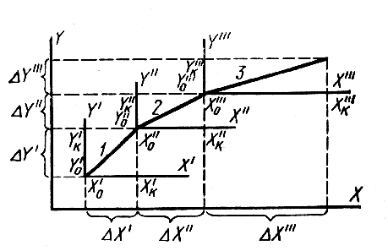

Рис. 2. Относительные координаты ряда отрезков траектории.

На каждый импульс, вырабатываемый интерполятором, привод подач соответствующей координаты станка осуществляет единичное перемещение в соответствии с дискретностью станка. Например, для того чтобы переместиться по координате на 5 мм при дискретности 0,01 мм, интерполятор должен выдать по этой координате 500 импульсов. Величины перемещений по координатам, т.е. величины Хк, Yk, Zк, задаются в интерполятор числом единиц дискретности. Кадр программы, в котором необходимо отработать перемещения
Хк=+76,25 мм, Yк=—43,00 мм и Zк=+7,10 мм,
при дискретности 0,01 мм будет иметь вид:

N 010 Х + 7625 Y — 4300 Z + 0710 LF.

Интерполятор отрабатывает этот кадр за определенное время, в соответствии со скоростью подачи, задаваемой от программы в блок задания скорости. Для того чтобы рабочий орган станка перемещался строго вдоль запрограммированного отрезка прямой, импульсы, вырабатываемые интерполятором по каждой из координат, должны быть равномерно распределены по времени.
Неравномерность следования вырабатываемых интерполятором импульсов определяет точность интерполятора и влияет на работу приводов подач.
Наиболее простым типом схемного интерполятора является линейный интерполятор на умножителях с отбором импульсов со специального многоразрядного счетчика. Рассмотрим принцип его работы.
Как правило, максимальное число отбираемых от счетчика импульсов на единицу меньше его полной емкости. Так, если счетчик имеет емкость 10000 импульсов (десятитысячный импульс переполняет счетчик и возвращает его в состояние 0), с помощью схем отбора можно получить 10000—1=9999 импульсов.
Счетчик емкостью 10 000 импульсов состоит из четырех счетных двоично-десятичных декад, каждая из которых выдает на свой выход каждый десятый из поступивших на ее вход импульсов. Например, если на вход счетчика подать 10 000 импульсов, то на выходе первой, второй, третьей и четвертой декад будет 1000, 100, 10 и 1 импульс соответственно. Импульс, выходящий из последней декады счетчика, означает окончание цикла работы (конец отработки кадра), в результате чего по каждой из координат должно быть отобрано определенное число импульсов.
Если программа записана в двоично-десятичном коде, каждая единица в такой записи имеет свой вес: в четвертой декаде эти веса для первого, второго, третьего и четвертого двоичных разрядов составляют 1, 2, 4, 8; в третьей декаде — 10, 20, 40, 80; во второй декаде — 100, 200, 400, 800 и в первой декаде — 1000, 2000, 4000, 8000. Просуммировав веса всех единиц в четырех декадах, получаем само число. Например, число 5962 в двоично-десятичной записи будет иметь такой вид:
0101, 1001, 0110, 0010; суммируя веса единиц, получим 4000+1000+800+100+40+20+2=5962. Суммируя числа по каждой из декад, можно получить любое число от 1 до 9999.
Отбор этих импульсов происходит в соответствии с наличием единиц в двоично-десятичной записи величины перемещения в программе. Для этого достаточно, чтобы каждая из декад счетчика имела четыре выходных цепи отбора, по каждой из которых на каждые десять импульсов, поступивших на вход декады, было бы выдано 8, 4, 2 и 1 импульс. Тогда первая декада счетчика выдала бы в цепи отбора 8000, 4000, 2000 и 1000 импульсов, вторая 800, 400, 200, 100; третья 80, 40, 20, 10; четвертая 8, 4, 2, 1. Предположим, что цепи отбора имеют контакты, которые замыкаются при наличии соответствующей информации в УП. Тогда единица в четвертом двоичном разряде старшей (первой) декады замыкает цепь, по которой от счетчика проходит 8000 импульсов, в третьем разряде—4000 импульсов и т. д. Цепи отбора объединяются и количество импульсов, поступающих на выход схемы, соответствует числу, содержащемуся на перфоленте.

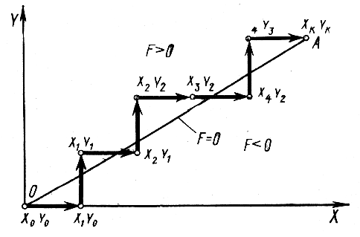

Рис. 3. Линейная интерполяция на участке ОА методом оценочной функции с поочередными шагами по координатам Х и Y.

Предположим, что на перфоленте содержится число 5962, записанное в двоично-десятичном коде как 0101, 1001, 0110, 0010. Тогда замыкаются контакты, посылающие на выход схемы 4000, 1000, 800, 100, 40, 20 и 2 импульса, сумма которых (5962 импульса) соответствует числу, записанному в программе.
Принцип линейной интерполяции, основанный на счетчиках с отбором импульсов с декад, применялся только в УЧПУ первого поколения («Контур ЗП», «Контур 2ПT» и др.). В устройствах второго поколения типа Н22, НЗЗ и микропроцессорных УЧПУ используются более совершенные алгоритмы. Однако линейная интерполяция на счетчиках с отбором также применяется в качестве вспомогательного мини - интерполятора.
Такие мини-интерполяторы используются в некоторых устройствах в случае двухэтапной интерполяции: грубой и точной. Грубая интерполяция выдает информацию об опорных точках через большие интервалы траектории. Эта информация используется в мини-интерполяторе в качестве исходной. При этом грубая интерполяция выполняется программно, а тонкая (например, на участке 2—3 мм) аппаратно. Такой подход позволяет применить менее быстродействующие процессоры и увеличить число управляемых координат станка.
Рассмотрим алгоритмы линейно-круговой интерполяции. Наибольшее распространение получил способ, опирающийся на решение дифференциальных уравнений прямой и окружности (метод цифровых дифференциальных анализаторов—ЦДА), и способ, в основу которого положено решение алгебраических уравнений (метод оценочной функции).
В большинстве УЧПУ линейно-круговая интерполяция производится по методу оценочной функции. Линейная интерполяция методом оценочной функции. Интерполируемая прямая ОА (рис. 3) разделяет плоскость XY на две области: F>0 (где значение оценочной функции F положительно) и F<.0 (где значение оценочной функции F отрицательно). Область F>0 находится над прямой, область
F<0 — ниже ее, интерполируемый отрезок ОА прямой представляет собой область, где F=0.
Если промежуточная точка траектории интерполяции (например, точка с координатами х1, у1) находится в области F > О, то следующий шаг (перемещение на одну дискрету) дается по оси X. Если же промежуточная точка траектории, например точка с координатами х2, y2, находится на области F < 0, то следующий шаг дается по оси У.
Поскольку работа происходит в относительной системе координат, начало интерполируемого отрезка всегда находится в начале координат. При этом начальная точка траектории интерполяции находится в начале интерполируемого отрезка (в области F = 0) и имеет координаты Xо = 0; Yо = 0.
Так как начальная точка траектории интерполяции находится в области F = 0, первый шаг делается по оси Х в точку с координатами X1 = 1; Yо = 0- Эта точка находится в области F < 0, поэтому следующий шаг делается по оси У в точку с координатами X1 = l, у1 = 1. Эта точка находится в области F > 0 и следующий шаг делается по оси X. Шаги делаются непрерывно (с частотой, определяемой блоком задания скорости) до тех пор, пока траектория интерполяции не достигнет конца отрезка с координатами Xk, Yk.
Если интерполируемый отрезок совпадает с осью Х (т. е. Yk = 0), траектория интерполяции совпадает с самим отрезком и не выходит из области F = 0.
Если интерполируемый отрезок совпадает с осью У, то первый шаг (который всегда должен быть по оси X) не делается.
Величина и знак оценочной функции вычисляются интерполятором. Для каждой промежуточной точки траектории интерполяции оценочная функция F зависит от координат конечной точки интерполируемого отрезка, вводимых от программы, и вычисляемых текущих координат.
В начальной точке траектории интерполяции оценочная функция F = 0, так как Хо = 0 и Yо = 0.
Текущие значения оценочной функции определяются следующим образом: при шаге по оси Х координата у текущей точки траектории интерполяции не меняется, а координата х увеличивается на единицу, при шаге по оси У координата х не меняется, а координата у увеличивается на единицу.
Поскольку начальное значение оценочной функции равно нулю, все ее последующие значения определяются только с помощью величин Xk и Yk. При этом знак оценочной функции, получившейся в результате очередного шага, определяет направление следующего шага.
Круговая интерполяция методом оценочной функции заключается в следующем. Окружность, на которой расположен интерполируемый отрезок дуги, разделяет плоскость XY на две области: F>0, лежащую вне круга, ограниченного окружностью, и область F<0, лежащую внутри круга, ограниченного окружностью; сама окружность представляет собой область, где F=0 (см. рис. 4). Интерполируемый отрезок дуги имеет начальную точку с координатами Хо, Yо и конечную точку с координатами Xk, Yk (начало относительных координат находится в центре окружности),рис. 4.

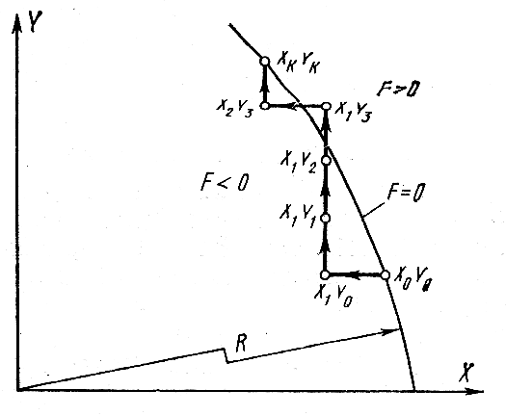

Рис. 4. Круговая интерполяция дуги методом оценочной функции с поочередными шагами по координатам Х и Y

Если промежуточная точка траектории интерполяции находится в области F > 0, то следующий шаг дается по оси X. Если же промежуточная точка траектории интерполяции находится в области F < 0, то следующий шаг дается по оси Y.
Поскольку начальное значение оценочной функции равно нулю, все последующие значения этой функции определяются текущими координатами траектории интерполяции.
В каждый текущий момент времени линейно-круговой интерполятор должен отрабатывать один из четырех возможных режимов.

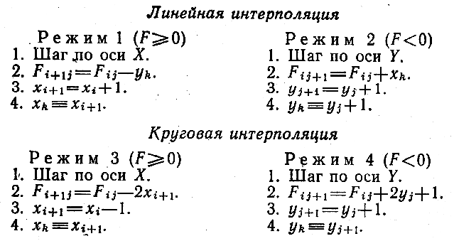

Все операции режима выполняются одновременно в течение одного периода работы. В случае схемного выполнения интерполяции (УЧПУ типа Н22, Н33) длительность одного периода работы определяется временем обращения кодов в регистрах сдвига, на которых построен интерполятор. За это время должен быть установлен нужный режим работы, коды чисел, содержащихся в регистре (например, код величины текущей координаты Xi), должны быть выведены из него путем сдвига с одновременным выполнением арифметических операций над этими кодами и коды нового значения этих величин должны быть введены в регистр. Введение и выведение кодов происходит одновременно—младший разряд нового кода следует сразу же за старшим (знаковым) разрядом предыдущего кода.
Алгоритм интерполяции методом оценочной функции достаточно просто реализуется программно. Структурная схема алгоритма интерполяции методом оценочной функции (при обходе окружности по часовой стрелке в первом квадранте) представлена на рис. 5. Как следует из приведенных формул и алгоритма, на каждом шаге требуется вычислить только одну переменную F. Всего возможно восемь вариантов обхода четырех квадрантов окружности; правила выбора направления шага для этих случаев указаны на рис. 6.
Трехкоординатные линейно-круговые интерполяторы осуществляют линейную интерполяцию одновременно по трем координатам (X, Y, Z) и круговую интерполяцию в одной из трех плоскостей обработки (XY, XZ или УZ), выбираемых по программе. Направление очередного шага интерполяции в этих интерполяторах производится по методу оценочной функции с прогнозирующим шагом, причем шаги даются либо по одной оси, либо по обеим одновременно (шаг по диагонали).

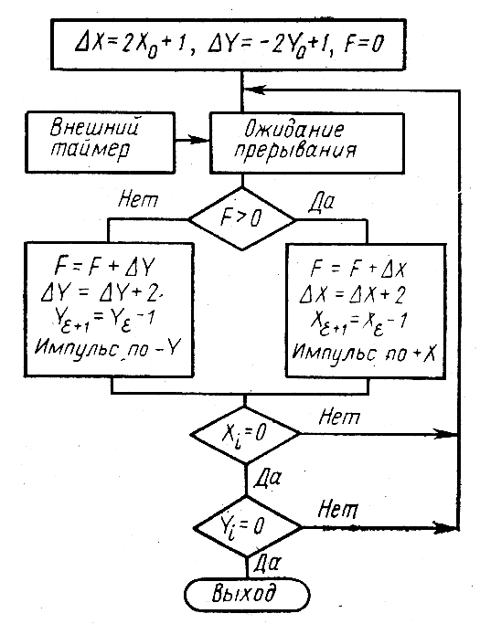
Рис. 5. Структурная схема алгоритма круговой интерполяции методом оценочной функции

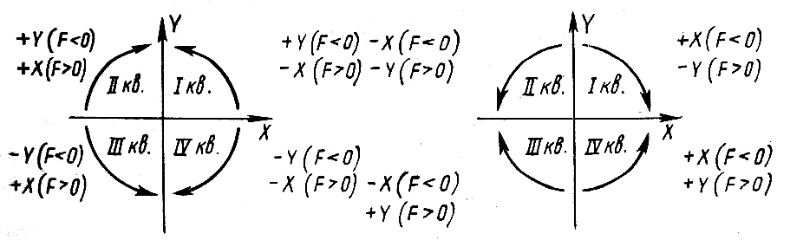
Рис. 6. Правило выбора шагов при интерполяции с оценочной функцией в зависимости от направления движения и квадранта

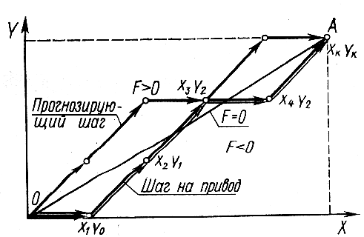

Рис. 7. Линейная интерполяция по методу прогнозирования.

При линейной интерполяции выбирается ведущая (с наибольшей величиной перемещения) координата относительно которой ведется интерполяция по двум другим. При этом шаг по ведущей координате делается всегда, а шаг по ведомой (меньшей) — в зависимости от знака оценочной функции. Различают (рис. 7) шаги прогнозирующие (одинарная стрелка) и шаги на привод (двойные стрелки).
Предположим, что ведущей является координата Х, а ведомой координата У. При интерполяции отрезка ОА прогнозирующие шаги даются обычным порядком: если F >= О, дается шаг по оси X; если F < 0, даются шаги по осям Х и У одновременно (т. е. шаг по диагонали). Шаги на привод отстают от прогнозирующих на один шаг, т. е. знак оценочной функции, полученной в результате прогнозирующего шага, определяет направление шага на привод.
Поскольку Fo=0, первый прогнозирующий шаг дается по оси Х и первая промежуточная точка траектории прогнозирующих шагов (xiyo) находится в области F<0. Вследствие этого первый шаг на привод дается по диагонали так же, как и второй прогнозирующий шаг. Вторая промежуточная точка траектории находится в области F<0, и второй шаг на привод (так же, как и третий прогнозирующий шаг) дается по диагонали. Третий шаг на привод и четвертый прогнозирующий шаг даются по оси Х и т. д.

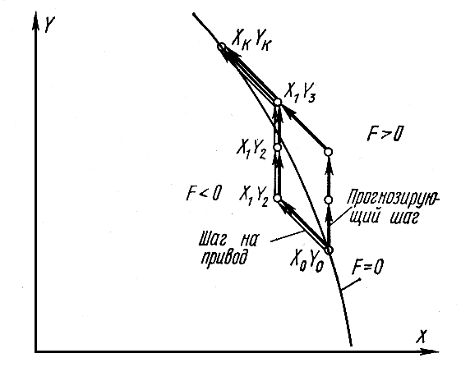

Рис. 8. Круговая интерполяция при одновременном движении по координатам X, У методом прогнозирования.

При круговой интерполяции в первом квадранте первого квадранта (рис. 8), для которого максимальным координатным перемещением является перемещение по оси У, шаги даются либо по оси У, либо по диагонали. Если в промежуточной точке траектории прогнозирующих шагов одинарные стрелки F >= 0, то дается прогнозирующий шаг по диагонали; если F<0, то по оси У. Шаги на привод (одинарные стрелки) даются после вычисления нового значения оценочной функции и совпадают по направлению со следующим прогнозирующим шагом.
При круговой интерполяции во втором квадранте первого квадранта шаги даются либо по оси Х
(при F>= O), либо по диагонали (при F < 0).
Одновременное движение по обеим осям приводит к снижению погрешности аппроксимации окружности и прямой.
Длина программы, выполняющей интерполяцию, занимает всего примерно 80 слов (16-разрядных), что составляет лишь малую часть ПМО УЧПУ, имеющего десятки тысяч слов.

